Міністерство освіти і науки України
Національний університет «Львівська політехніка»
Кафедра систем штучного інтелекту


Звіт
про виконання лабораторних та практичних робіт блоку № 4
На тему: «Двовимірні Масиви. Вказівники та Посилання. Динамічні масиви. Робота з масивами та алгоритми обробки.»
з дисципліни: «Основи програмування»
до:
Лабораторної Роботи № 4
Лабораторної Роботи № 5
Практичних Робіт до блоку № 4

Виконав:
Студент групи ШІ-12
Туревич Олександр Русланович

Тема роботи:
Двовимірні Масиви. Вказівники та Посилання. Динамічні масиви. Робота з масивами та алгоритми обробки.
Мета роботи:
Ознайомитись з класами пам’яті у C++: статична, стек, купа. Зрозуміти механізм роботи вказівників та посилань. Навчитись виконувати операції з масивом через вказівники. Опанувати різницю між вказівниками та посиланнями. Вивчити поняття матриць у C++: двовимірні масиви. Навчитись використовувати динамічну пам’ять: динамічні одновимірні масиви та динамічні двовимірні масиви. Розібратись із механізмом роботи та імплементацією алгоритмів обробки масивів.
Теоретичні відомості:
- Теоретичні відомості з переліком важливих тем:
- Тема №1: Класи пам’яті: статична, динамічна, поняття стеку.
- Тема №2: Масиви та вказівники.
- Тема №3: Вказівники та посилання: різниця між ними, арифметика вказівників, використання вказівників.
- Тема №4: Двовимірні масиви: спосіб представлення матриць, вкладені цикли для обробки матриць.
- Тема №5: Динамічні масиви: оператори new та delete.

- Індивідуальний план опрацювання теорії:
- Тема №1: Класи пам’яті: статична, динамічна, поняття стеку.
  - Джерела Інформації:
    - Розгортка Епіку 4
    - Лекції О. Пшеничного
  - Що опрацьовано:
    - Ознайомлено з класами пам’яті в C++: купа, стек та статична пам’ять. Їхня різниця та час життя змінних.
  - Статус: Ознайомлений
  - Початок опрацювання теми: 10.10
  - Завершення опрацювання теми: 29.10

- Тема №2 Масиви та вказівники
  - Джерела Інформації:
    - Розгортка Епіку 4
    - Лекції О. Пшеничного
  - Що опрацьовано:
    - Ознайомлено з поняттям масивів та вказівників, зв'язком між адресою першого елемента та ім'ям масиву
  - Статус: Ознайомлений
  - Початок опрацювання теми: 10.10
  - Завершення опрацювання теми: 29.10

- Тема №3: Вказівники та посилання: різниця між ними, арифметика вказівників, використання вказівників.
  - Джерела Інформації:
    - Розгортка Епіку 4
    - Лекції О. Пшеничного
  - Що опрацьовано:
    - Вивчено різницю між вказівниками та посиланнями. Опановано адресну арифметику та передачу параметрів у функції за посиланням
  - Статус: Ознайомлений
  - Початок опрацювання теми: 20.10
  - Завершення опрацювання теми: 29.10

- Тема №4: Двовимірні масиви: спосіб представлення матриць, вкладені цикли для обробки матриць.
  - Джерела Інформації:
    - Розгортка Епіку 4
    - Практичні заняття
  - Що опрацьовано:
    - Оголошення матриць, використання вкладених циклів для їхнього обходу та передача матриць у функції.
  - Статус: Ознайомлений
  - Початок опрацювання теми: 20.10
  - Завершення опрацювання теми: 29.10

- Тема №5: Динамічні масиви: оператори new та delete.
  - Джерела Інформації:
    - Розгортка Епіку 4
    - Практичні заняття
  - Що опрацьовано:
    - Виділення та коректне вивільнення динамічної пам'яті за допомогою new[] та delete[], запобігання витокам пам'яті
  - Статус: Ознайомлений
  - Початок опрацювання теми: 20.10
  - Завершення опрацювання теми: 29.10

Виконання роботи:
- Опрацювання завдання та вимог до програм та середовища:
Завдання №1 Theory Education Activities
- Варіант завдання: -
- Деталі завдання: Опрацювати всю надану інформацію у файлі плану практичної та розібратися з темами класів пам'яті, вказівників, посилань, двовимірних і динамічних масивів.
- Важливі деталі для врахування в імплементації програми: -

Завдання №2 Requirements management (understand tasks) and design activities (draw flow diagram and estimate tasks)
- Варіант завдання: -
- Деталі завдання: Прочитати та проаналізувати умови завдань, намалювати блок-схеми до практичного завдання та лабораторних робіт, оцінити планований час.
- Важливі деталі для врахування в імплементації програми: -
Завдання №3 Epic 4 Task 3 - Lab# programming: Algotester Lab 2
- Варіант завдання: 2
- Деталі завдання: Задано масив із N цілих чисел та 3 окремі числа (a, b, c). Необхідно поштучно видалити з масиву по одному екземпляру вказаних трьох чисел (якщо вони присутні). Після цього для отриманого масиву розміром Nnew потрібно сформувати новий масив із сум кожної пари сусідніх елементів.
- Важливі деталі для врахування в імплементації програми: -

Завдання №4 Epic 4 Task 4 - Lab# programming: Algotester Lab 3
- Варіант завдання: 2
- Деталі завдання: Задано два масиви унікальних цілих чисел розмірами $N$ та $M$. Потрібно обчислити кількість елементів, які присутні в обох масивах одночасно а також загальну кількість усіх унікальних елементів в обох масивах разом.
- Важливі деталі для врахування в імплементації програми: Користуватися std::set та std::map та їх похідними ЗАБОРОНЕНО.

Завдання №5 Lab# programming: Lab 4
- Варіант завдання: 6
- Деталі завдання:
  - Сформувати одновимірний масив цілих чисел, використовуючи генератор випадкових чисел.
  - Роздрукувати отриманий масив.
  - Знищити елемент із заданим номером.
  - Додати після першого парного елемента масиву елемент зі значенням M[I - 1] + 2.
  - Роздрукувати отриманий масив.
- Важливі деталі для врахування в імплементації програми: При знищенні елемента зсувати хвіст масиву ліворуч; для додавання знайти перший парний елемент, змістити елементи праворуч і вставити нове значення на основі попереднього.

Завдання №6 Lab# programming: Lab 5
- Варіант завдання: 6
- Деталі завдання: Використовуючи функції, розв’язати зазначене у варіанті завдання. Масив повинен передаватися у функцію як параметр. Умова: Елемент матриці є сідловою точкою, якщо він є найменшим у своєму рядку й найбільшим у своєму стовпці (або навпаки: найбільшим у своєму рядку й найменшим у своєму стовпці). Для заданої матриці визначити всі сідлові точки.
- Важливі деталі для врахування в імплементації програми: Масив передавати параметром у функцію; реалізувати перевірку обох умов сідлової точки (мінімум рядка + максимум стовпця та максимум рядка + мінімум стовпця).

Завдання №7 Practice# programming: Class Practice Task
- Варіант завдання: Редактор монохромного зображення
- Деталі завдання: Написати консольний редактор монохромних зображень у відтінках сірого (яскравість від 0 до 9). Пам'ять виділяється динамічно під розміри, які вводить користувач. Організувати текстове меню:
  - Показати зображення (числа та ASCII-символи з палітри " .:-=+*#%@").
  - Статистика яскравості (найтемніший і найсвітліший пікселі повертаються через параметри-посилання, обхід рядка арифметикою вказівників, середні значення).
  - Інвертувати яскравість (9 - val).
  - Віддзеркалити по горизонталі через swapPixels зі вказівниками.
  - Повернути на 90 градусів праворуч (виділення нового масиву cols x rows та звільнення старого без витоків пам'яті).
  - Вийти.
- Важливі деталі для врахування в імплементації програми:
  - new / delete[]: обов'язкове динамічне виділення та повне вивільнення кожного рядка і масиву вказівників; занулення через nullptr.
  - Вкладені цикли: обхід двовимірного масиву для операцій та виводу.
  - Вказівники: у статистиці рядок обходити через *(row + j), обмін пікселів через функцію swapPixels(int *a, int *b).
  - Параметри-посилання: повернення координат екстремумів через посилання &.
  - do-while: повернення користувача в меню після кожної операції до вибору виходу.

Завдання №8 Practice# programming: Self Practice Task Лотерея
- Варіант завдання: -
- Деталі завдання: Задано лотерейну таблицю розміром n на m з цілих чисел. Віталік обирає один стовпець, намагаючись мінімізувати підсумкове число, а Роман після цього обирає найбільше число з цього стовпця, намагаючись його максимізувати.
- Важливі деталі для врахування в імплементації програми: -

Завдання №9 Practice# programming: Self Practice Task Замовлення від стоматологів
- Варіант завдання: -
- Деталі завдання: Задано дві стрічки однакової довжини n з символів 0 та 1, які описують стан верхньої та нижньої щелепи пацієнта (1 означає наявність зуба, 0 — відсутність). Пацієнт може жувати, якщо є хоча б одна позиція, де зуби присутні на обох щелепах одночасно.
- Важливі деталі для врахування в імплементації програми: -
Завдання №10 Practice# programming: Self Practice Task Портрети
- Варіант завдання: -
- Деталі завдання: Задано сітку розміром n на m із символів * (матеріал) та . (порожнє місце). Вантажівка за один заїзд може підвезти від 1 до k матеріалів, але виключно в один вибраний рядок.
- Важливі деталі для врахування в імплементації програми: -

Завдання №11 Result Documentation Report and Outcomes Placement Activities (Docs and Programs on GitHub)
- Варіант завдання: -
- Деталі завдання: Створити у репозиторії папку epic_4. Оформити звіт про результати виконаної роботи та додати список отриманих результатів. Додати до репозиторію файли програм та звіт.
- Важливі деталі для врахування в імплементації програми: -

Завдання №12 Results Evaluation and Release
- Варіант завдання: -
- Деталі завдання: Створити пулл-реквест та отримати апрув від рев'юерів.
- Важливі деталі для врахування в імплементації програми: -

2. Дизайн та планована оцінка часу виконання завдань:
Програма №1 Lab# programming: Algotester Lab 2
- Планований час на реалізацію: 30 хв
- Важливі деталі для врахування в імплементації: -

Програма №2 Lab# programming: Algotester Lab 3
- Планований час на реалізацію: 30 хв
- Важливі деталі для врахування в імплементації: Користуватися std::set та std::map та їх похідними ЗАБОРОНЕНО.

Програма №3 Lab 4 Task 1
- Планований час на реалізацію: 30 хв
- Важливі деталі для врахування в імплементації: -

Програма №4 Lab 5 Task 1
- Планований час на реалізацію: 30 хв
- Важливі деталі для врахування в імплементації: Масив повинен передаватися у функцію як параметр.

Програма №5 – Practice# task – Редактор монохромного зображення
Блок – схема:

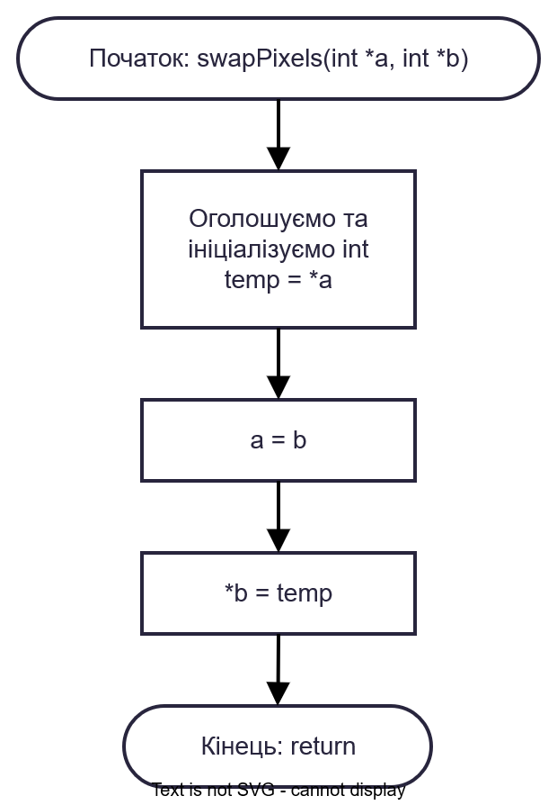
Рис 1 блок схема до практичного завдання
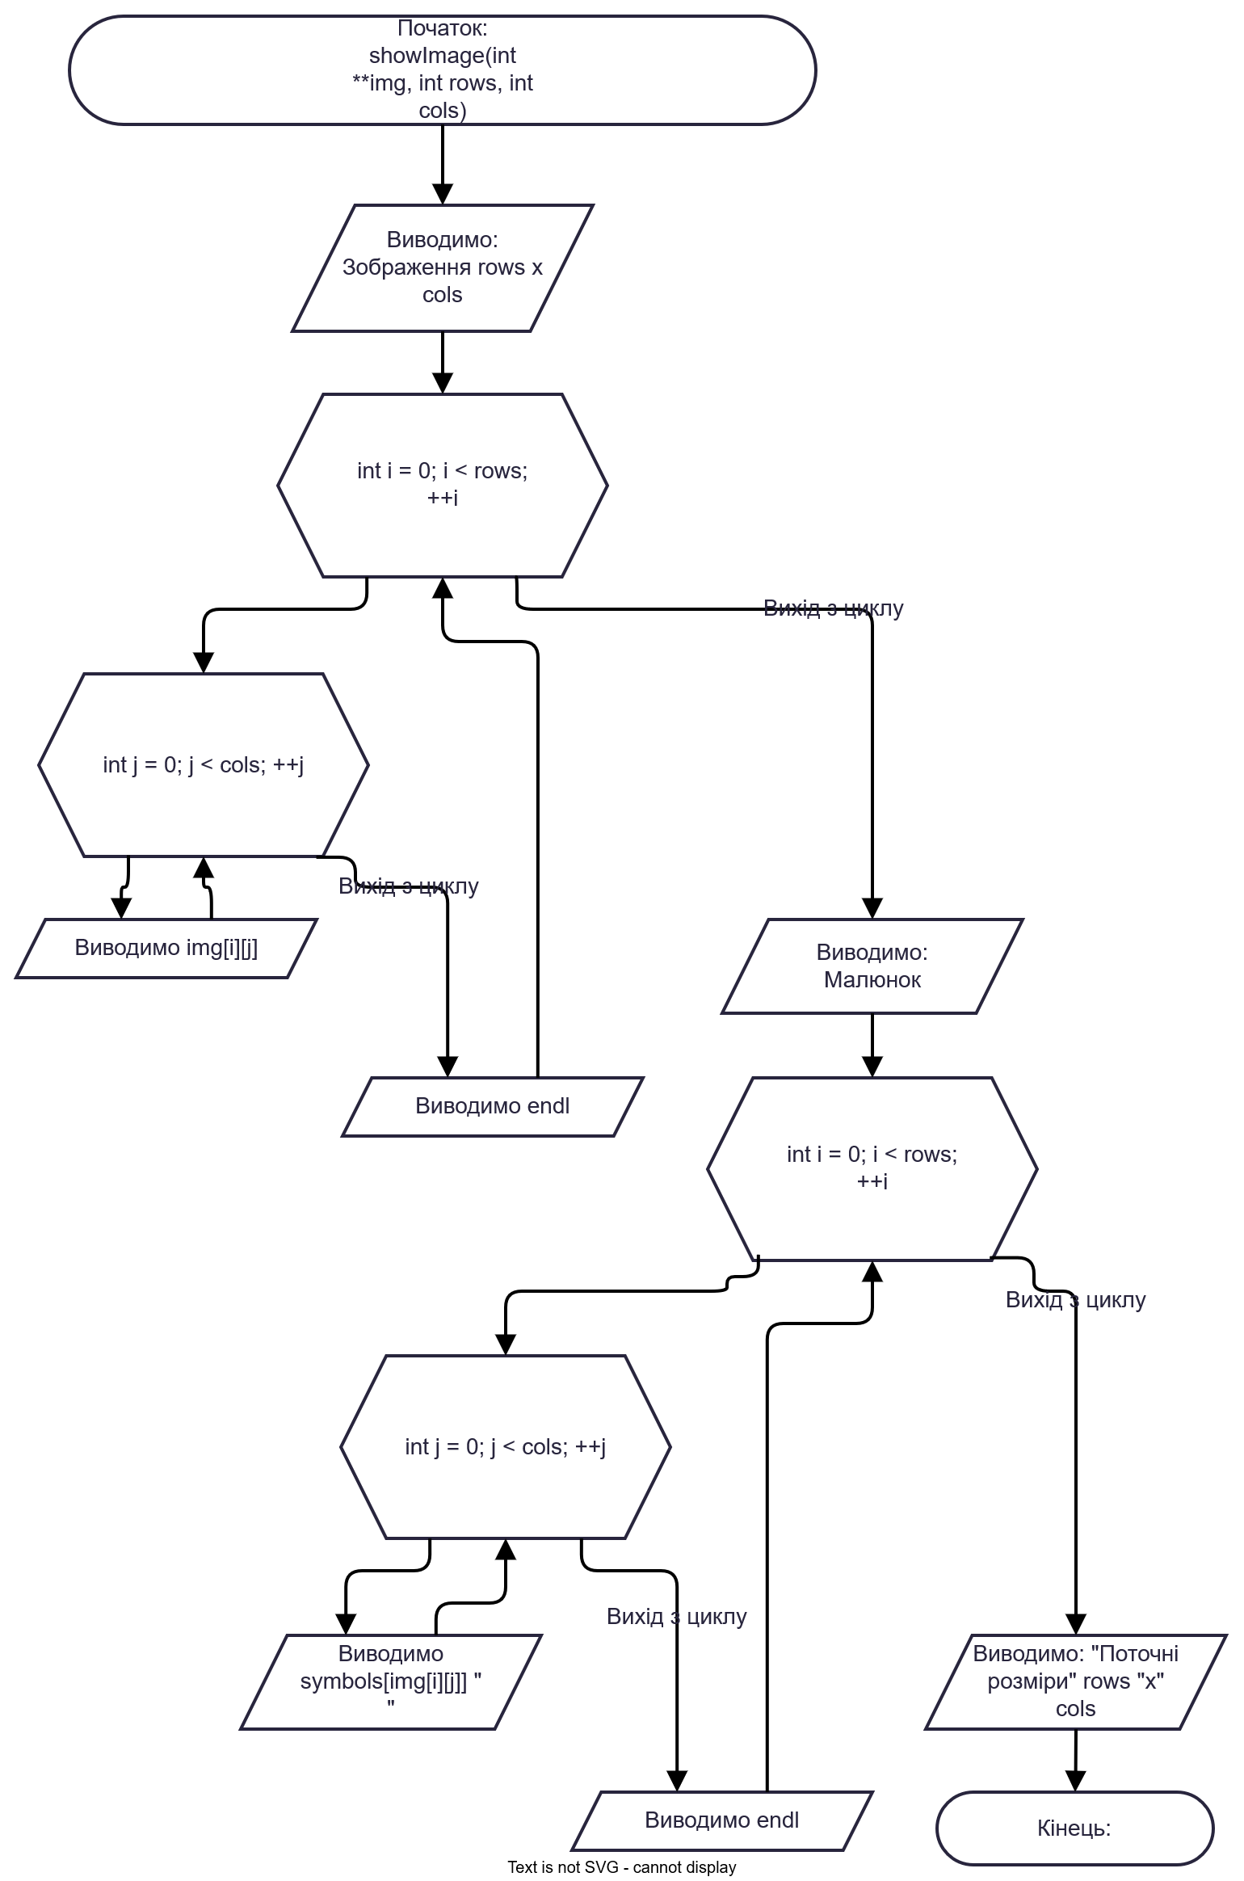
Рис 2 блок схема до практичного завдання
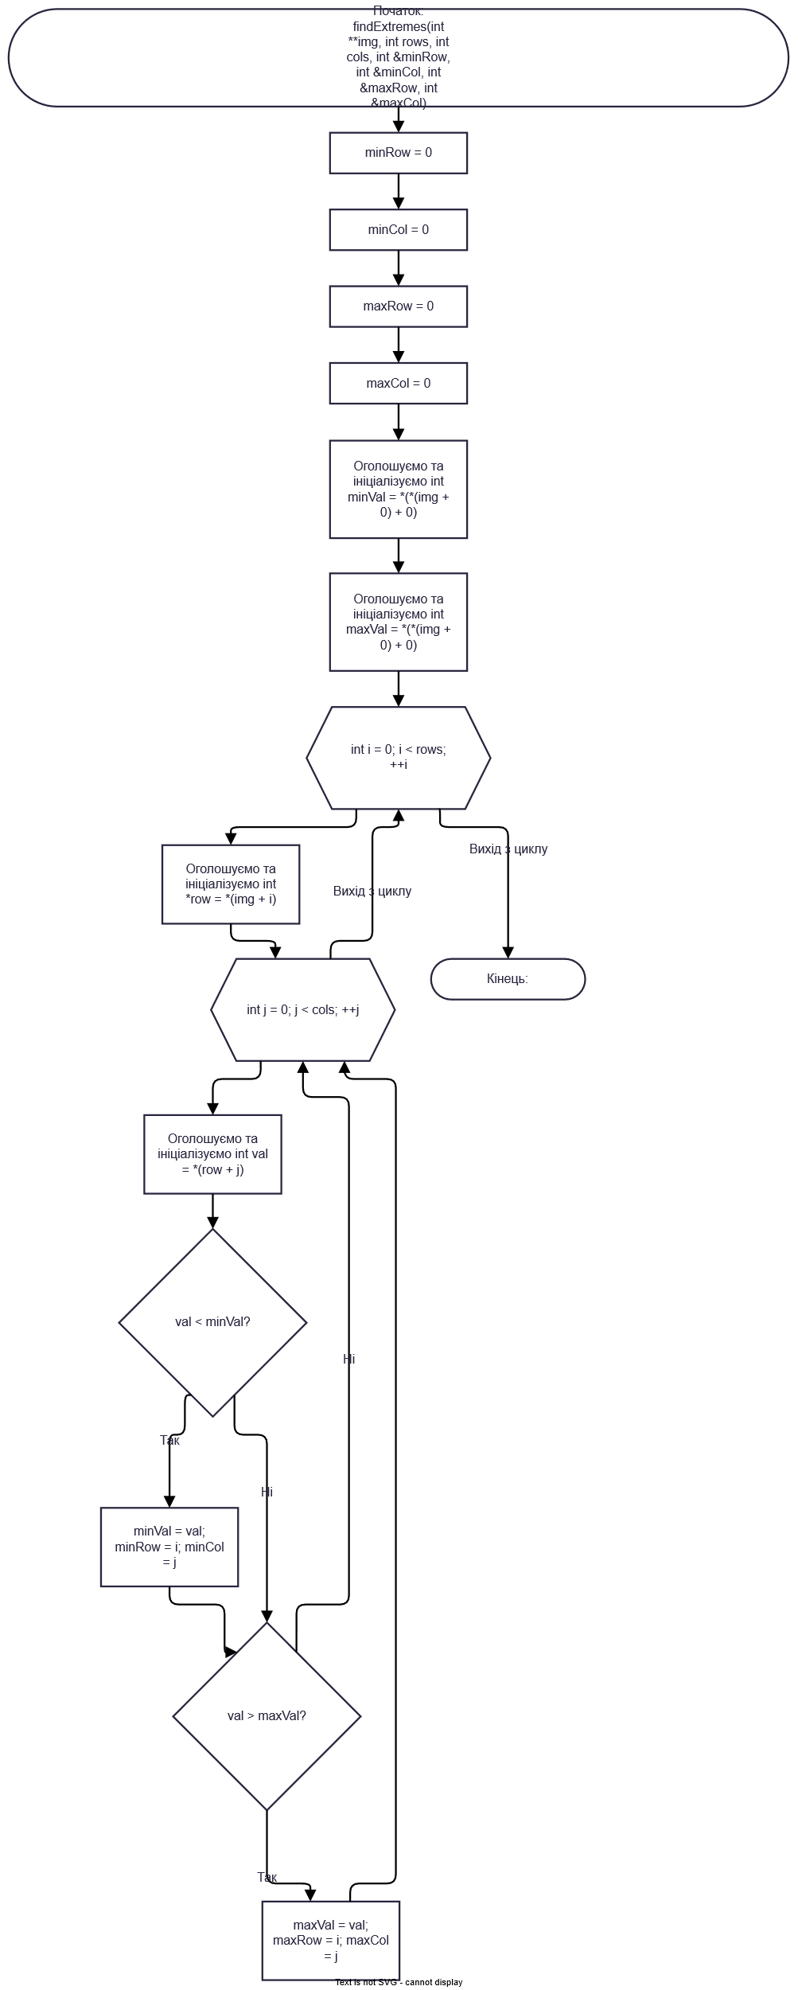
Рис 3 блок схема до практичного завдання
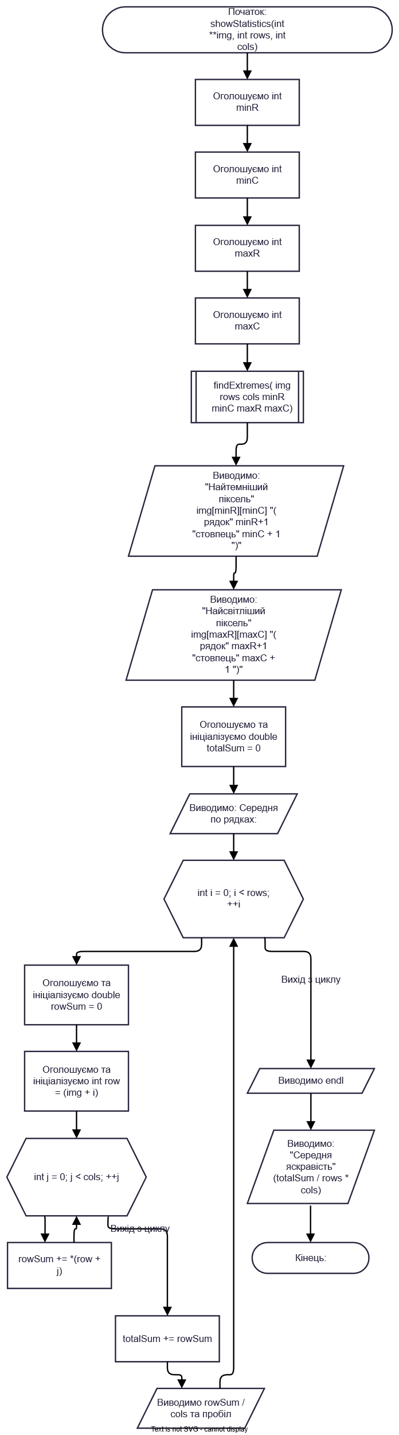
Рис 4 блок схема до практичного завдання
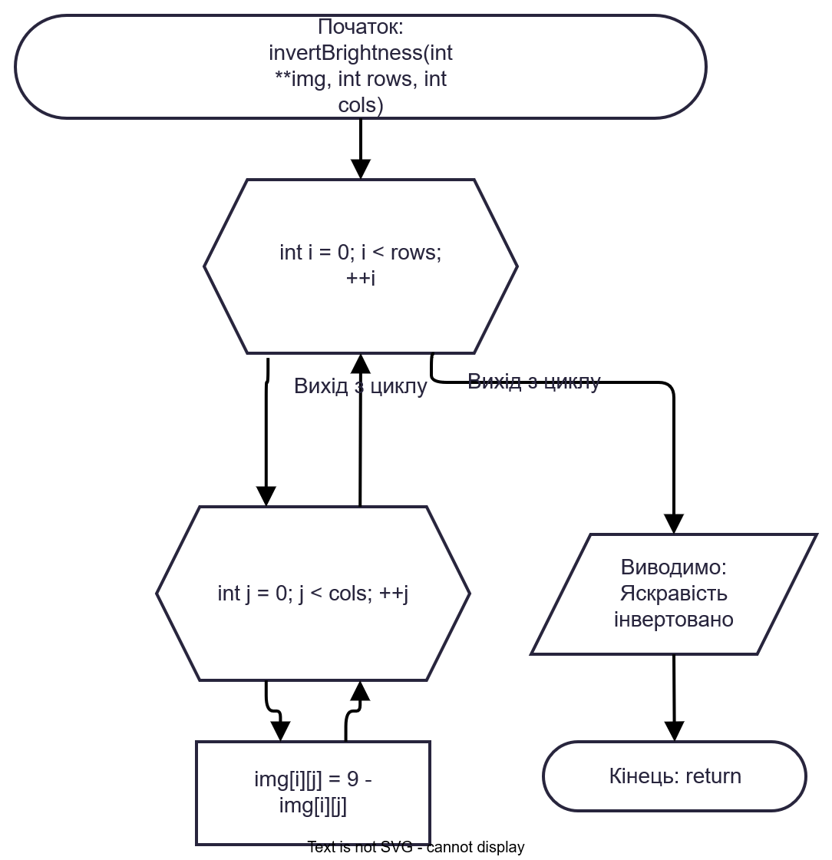
Рис 5 блок схема до практичного завдання
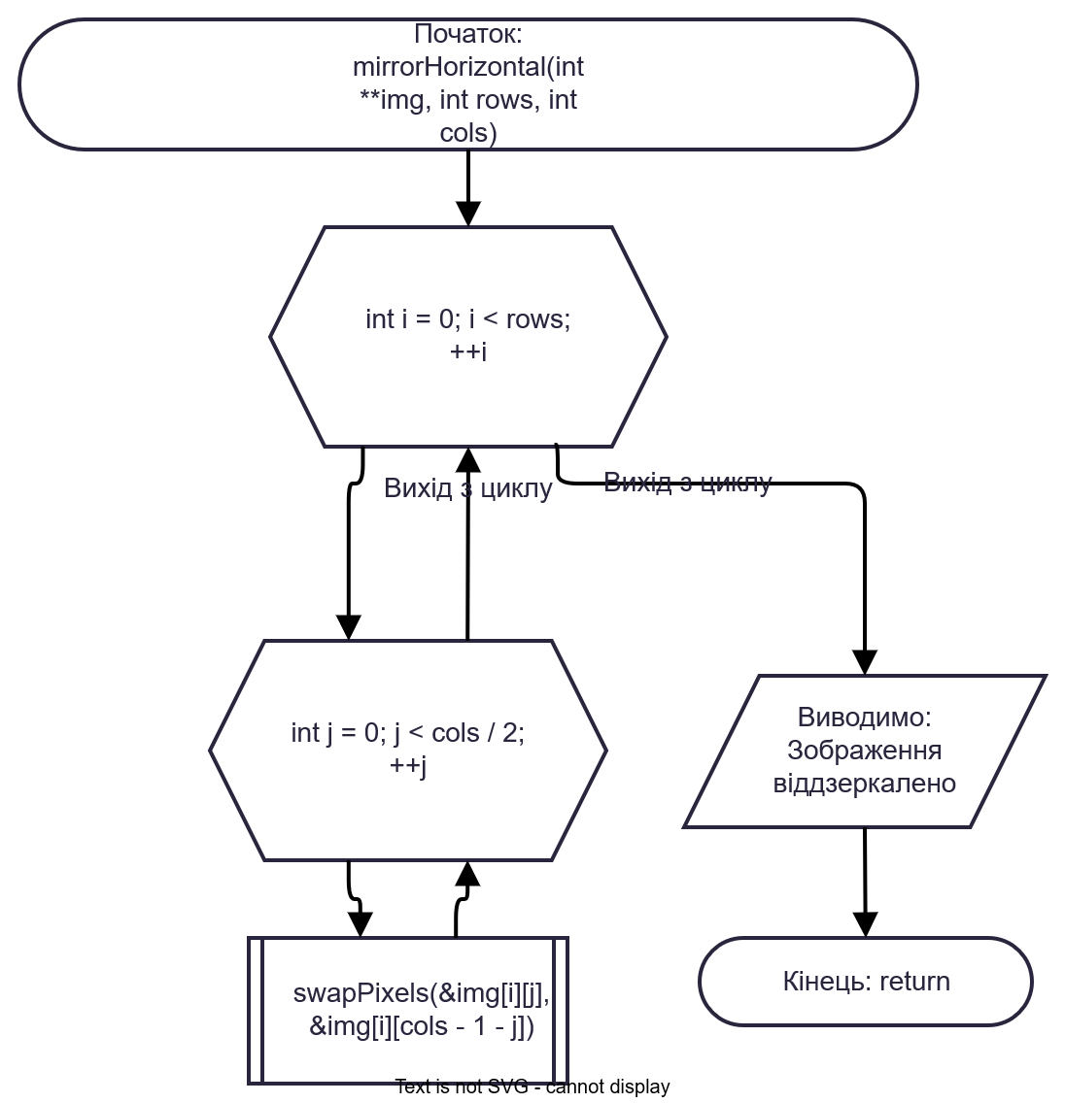
Рис 6 блок схема до практичного завдання
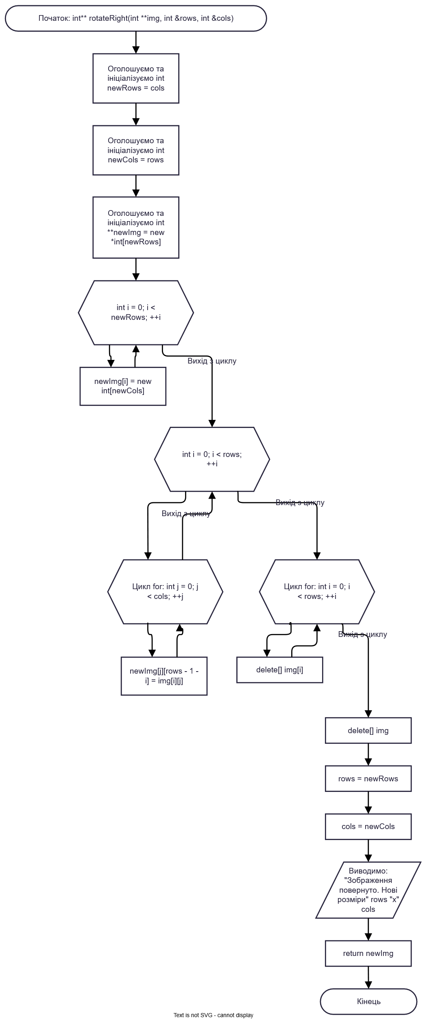
Рис 7 блок схема до практичного завдання
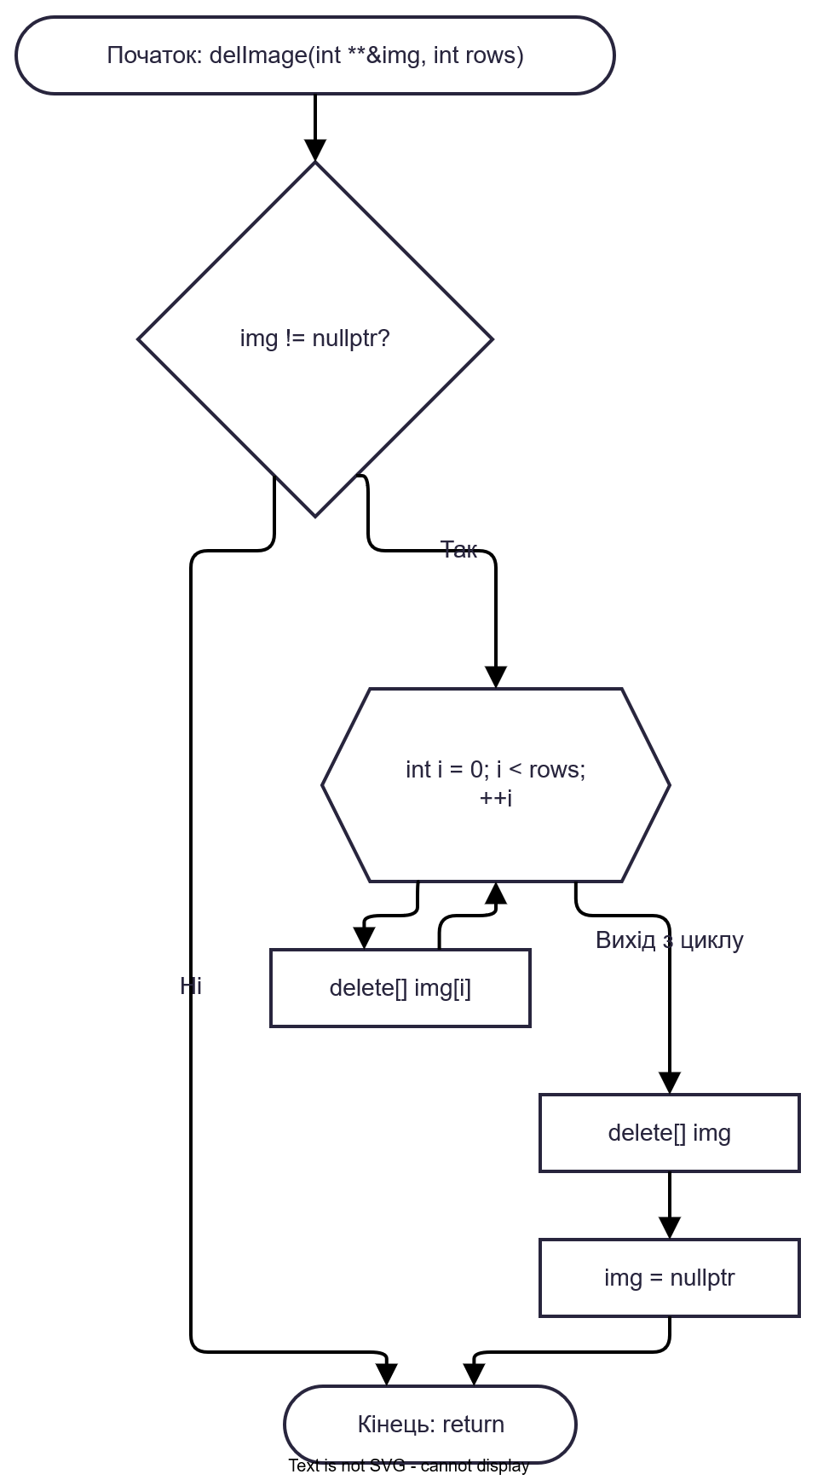
Рис 8 блок схема до практичного завдання
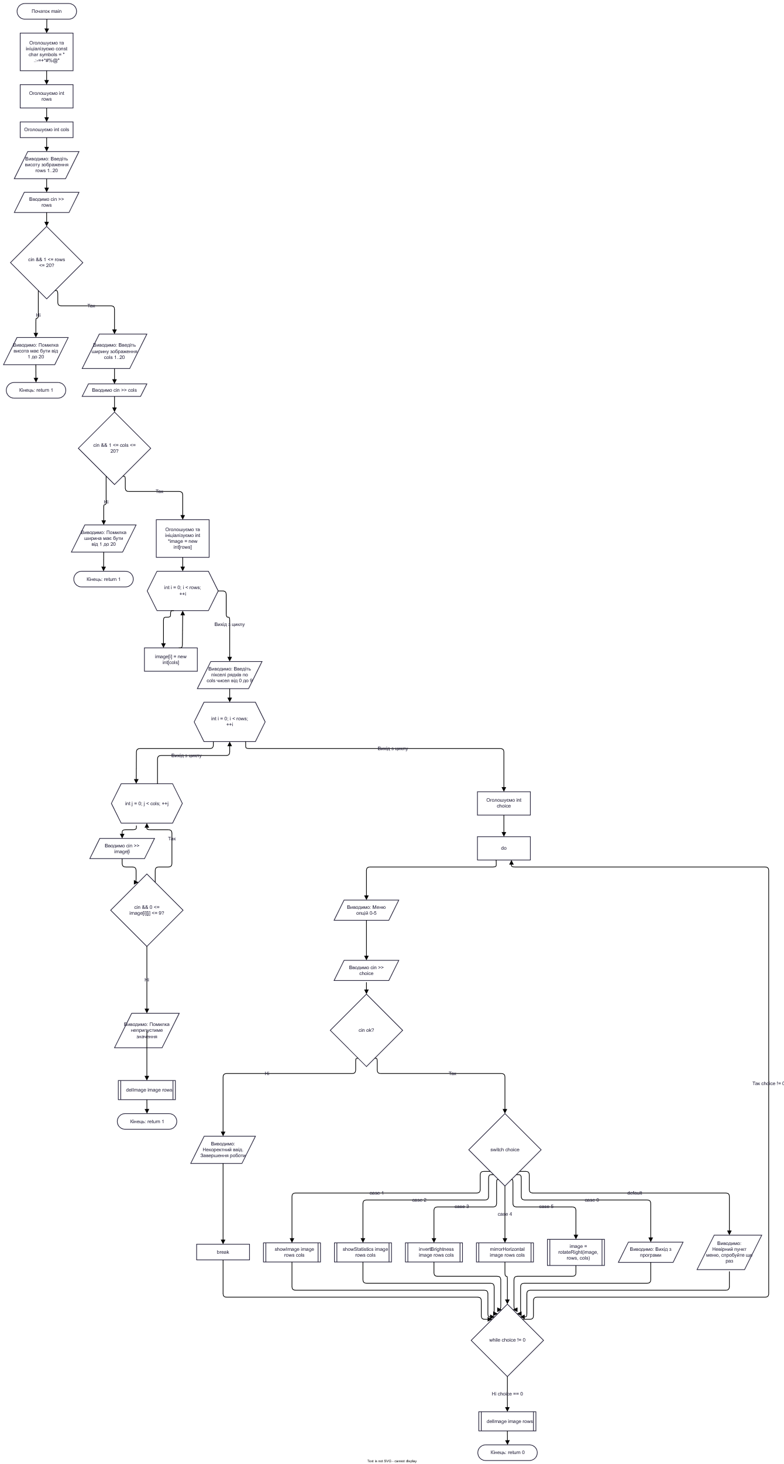
Рис 9 блок схема до практичного завдання
- Планований час на реалізацію: 4 год
- Важливі деталі для врахування в імплементації:
- new / delete[]: памʼять під зображення виділяти динамічно за розмірами, які ввів користувач, і перед виходом повністю звільняти: спершу кожен рядок, потім масив вказівників.
- Вкладені цикли: обходити двовимірний масив для виводу, статистики й перетворень; для повороту обхід зі зміною порядку індексів.
- Вказівники: у статистиці обходити рядок через *(row + j), а обмін пікселів робити функцією swapPixels(int *a, int *b).
- Параметри-посилання: координати найтемнішого й найсвітлішого пікселів повертати однією функцією findExtremes.
- Функції: кожен пункт меню окремою функцією, зображення передається в неї вказівником разом із розмірами.
- Поворот без витоків: у rotateRight спершу перенести пікселі в новий масив і лише потім звільнити старий; перед виходом із програми звільнені вказівники обнулити через nullptr.
- do while: після кожної операції повертати користувача в меню і працювати, доки він не вибере вихід.
- Блок-схема: обовʼязкова
- Валідація: перевіряти всі вхідні дані, зокрема неправильний пункт меню та нечислові символи, правила визначити самостійно на основі попередніх задач.

Програма №6 Self Practice Task Лотерея
- Планований час на реалізацію: 30 хв
- Важливі деталі для врахування в імплементації: пройти всі тести

Програма №7 Self Practice Task 2 – Замовлення від стоматологів
- Планований час на реалізацію: 30 хв
- Важливі деталі для врахування в імплементації: пройти всі тести

Програма №8 Self Practice Task 3 – Портрети
- Планований час на реалізацію: 30 хв
- Важливі деталі для врахування в імплементації: пройти всі тести

- Виконання практичного завдання + Код програм з посиланням на зовнішні ресурси:

Програма №1 Lab# programming: Algotester Lab 2
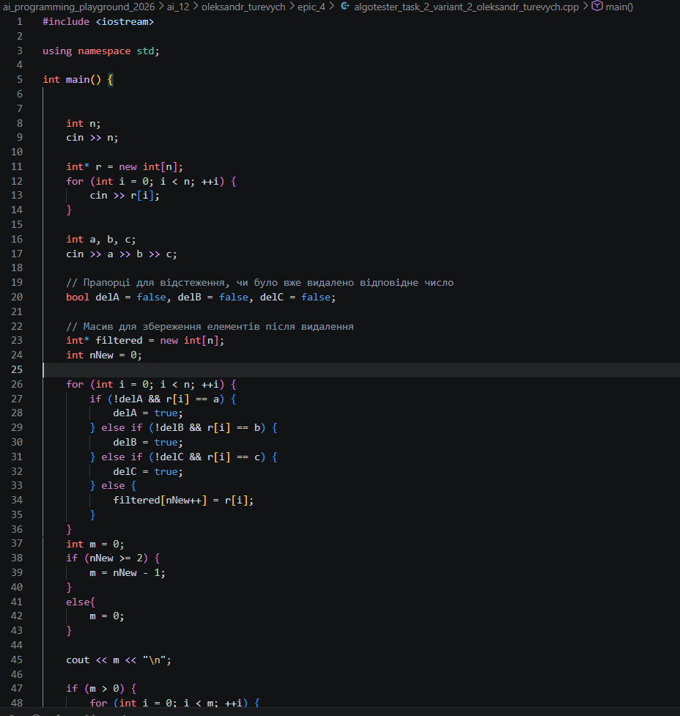
Рис 10 код лабораторної 2 з контесту
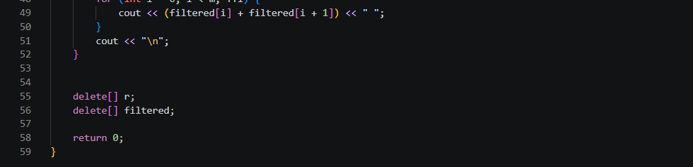
Рис 11 код лабораторної 2 з контесту
Посилання на файл коду в пулреквесті: https://github.com/artificial-intelligence-department/ai_programming_playground_2026/pull/528/changes#diff-4c572e7ff1e42df7cd708a06e5cb8b10a29dc51e42f944be46ff9fd7bd7d53fa

Програма №2 Lab# programming: Algotester Lab 3
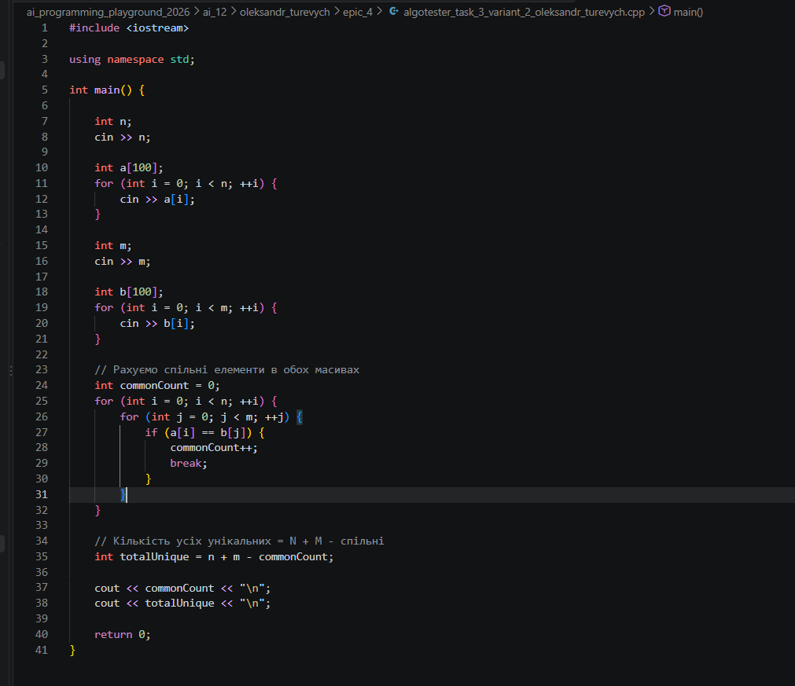
Рис 12 код лабораторної 3 з контесту
Посилання на файл коду в пулреквесті: https://github.com/artificial-intelligence-department/ai_programming_playground_2026/pull/528/changes#diff-b044dc77e24eb9fe9782e51d292dae72e92df2146e142c36fe3a573c2a86751f

Програма №3 Lab 4 Task 1
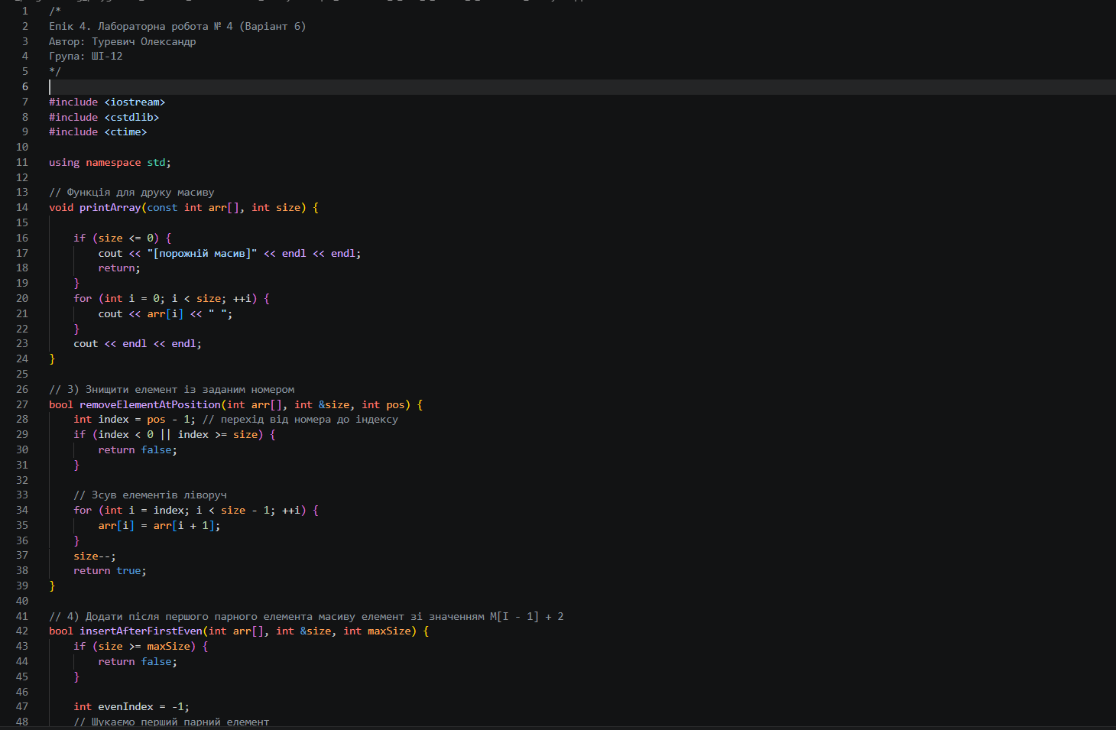
Рис 13 код лабораторної 4
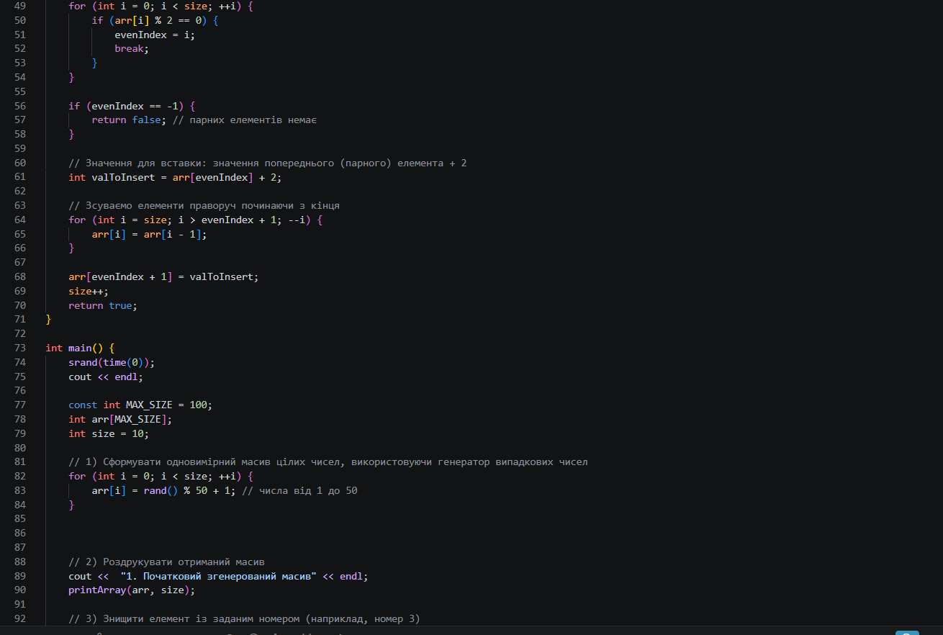
Рис 14 код лабораторної 4
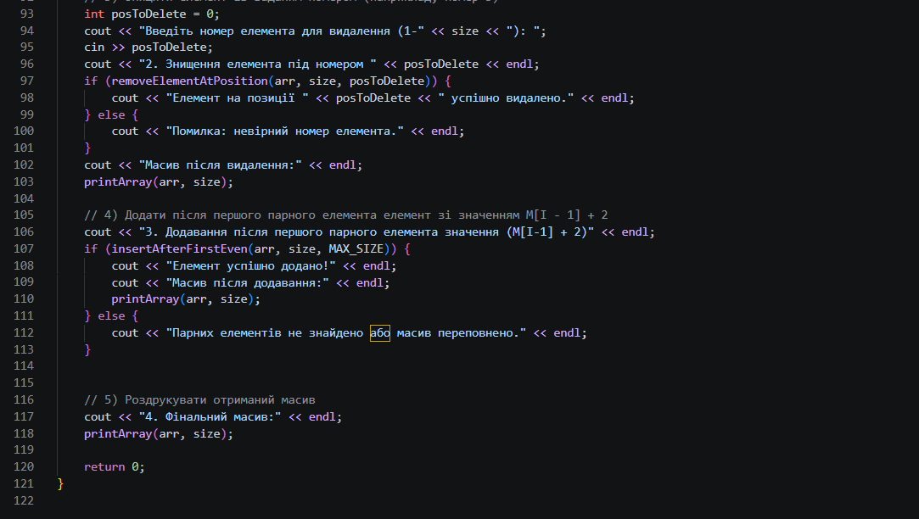
Рис 15 код лабораторної 4
Посилання на файл коду в пулреквесті: https://github.com/artificial-intelligence-department/ai_programming_playground_2026/pull/528/changes#diff-0845288a415e11eb20c68098dcba6c9d731724e833f3f381f6eda92789215ffb

Програма №4 Lab 5 Task 1
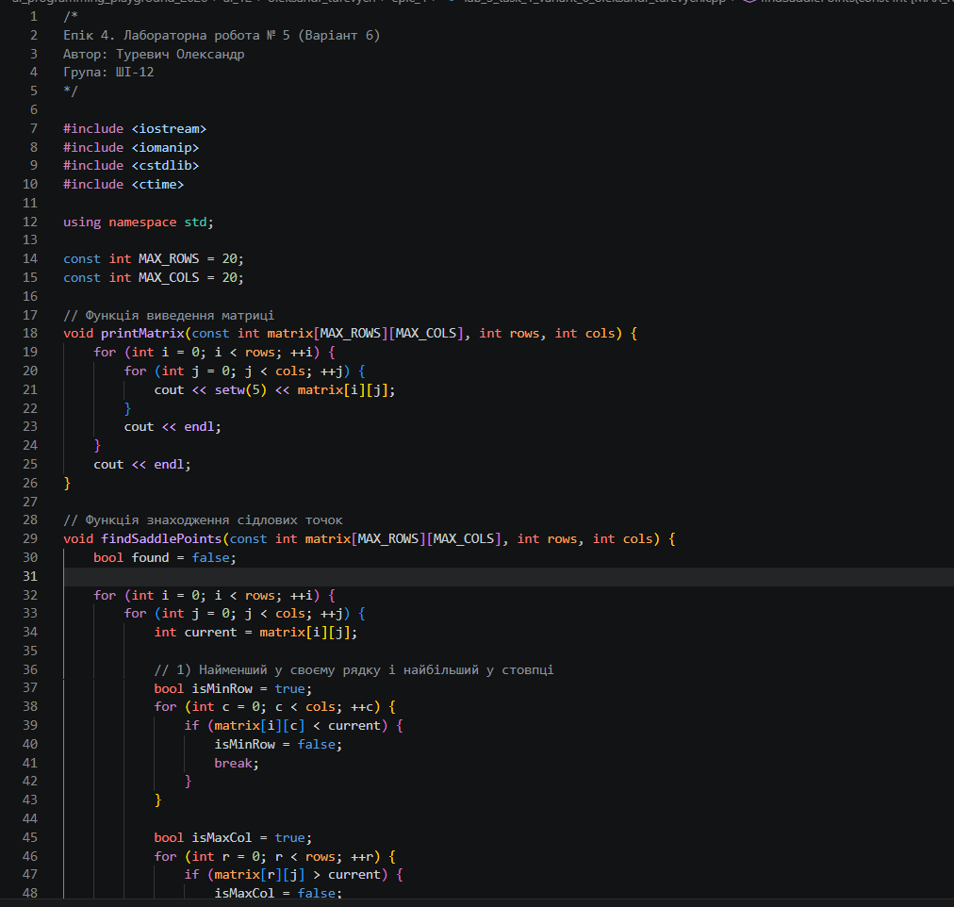
Рис 16 код лабораторної 5
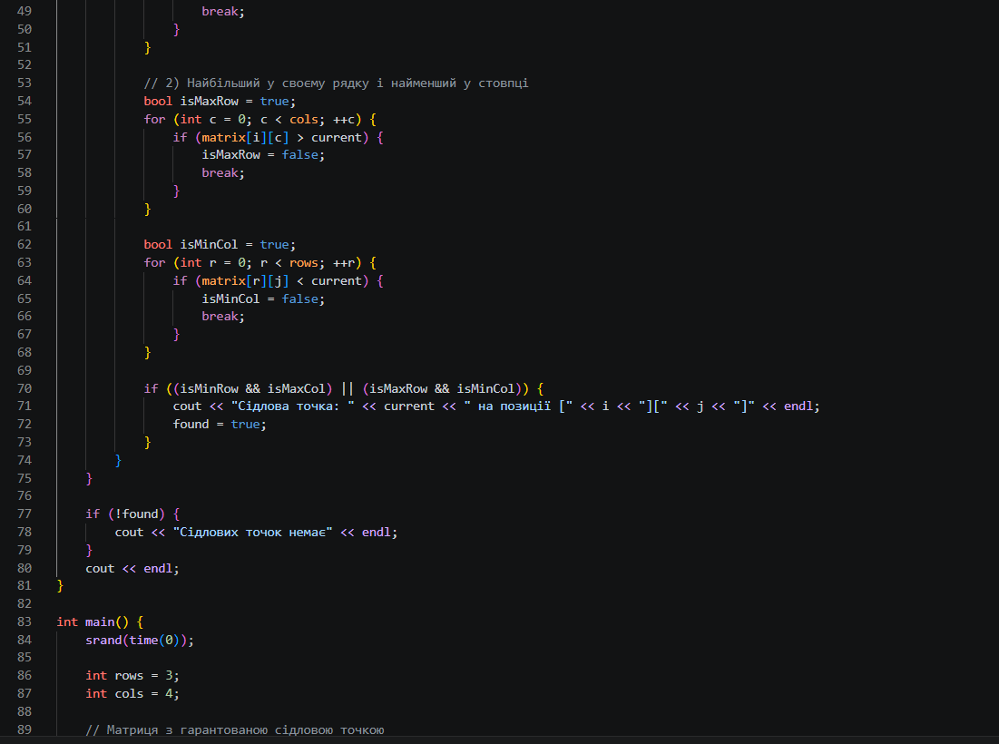
Рис 17 код лабораторної 5
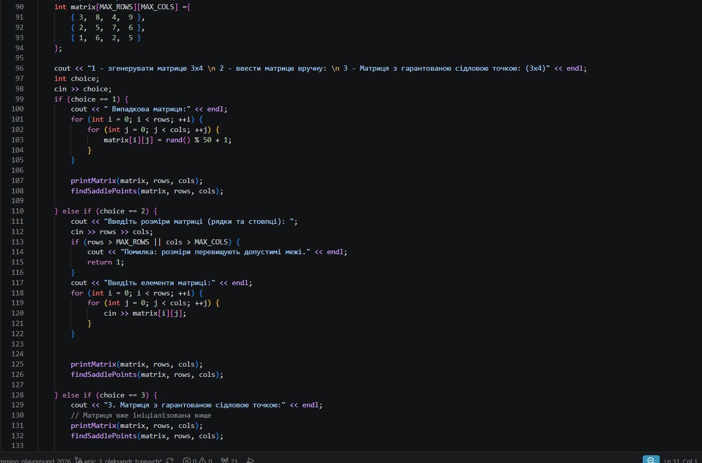
Рис 18 код лабораторної 5
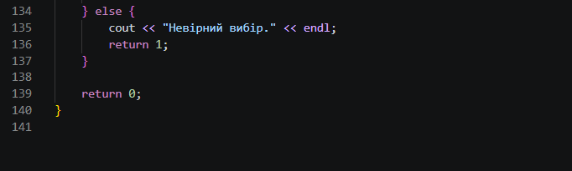
Рис 19 код лабораторної 5

Посилання на файл коду в пулреквесті: https://github.com/artificial-intelligence-department/ai_programming_playground_2026/pull/528/changes#diff-ac7df3e5d5fc1994a90804b791d7e56b474d5b8cbf8266ae9d5dd4db67a03e33

Програма №5 – Practice# task – Редактор монохромного зображення
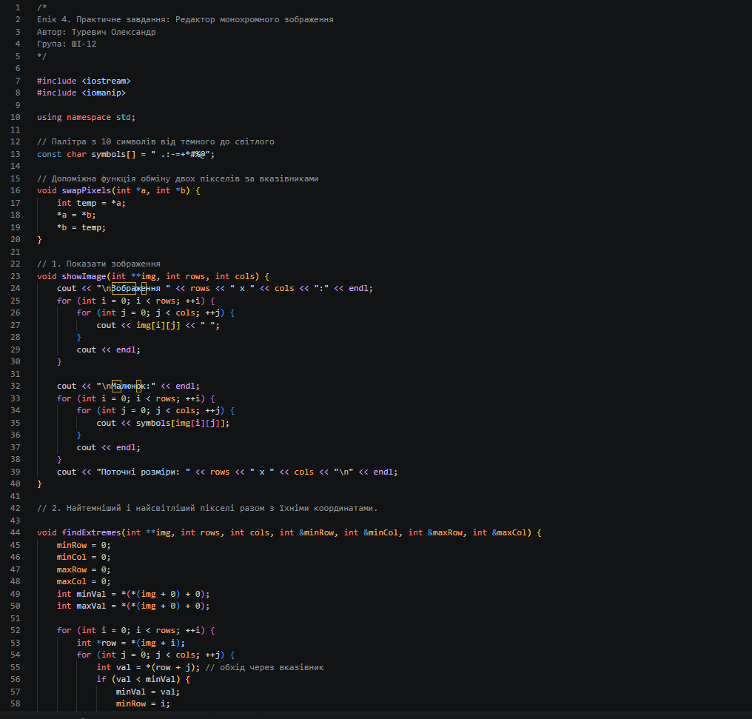
Рис 20 код практичної
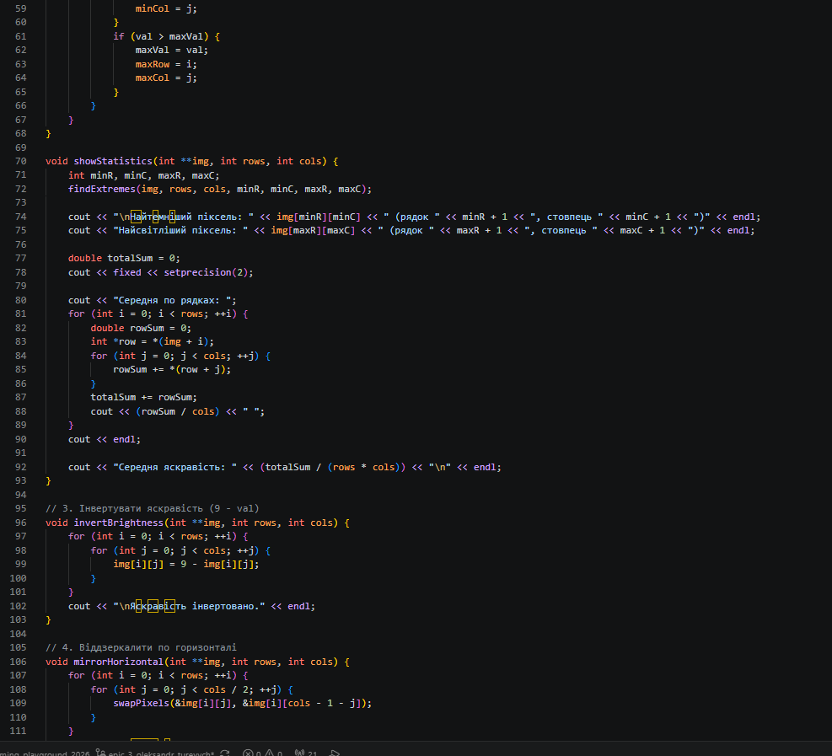
Рис 21 код практичної
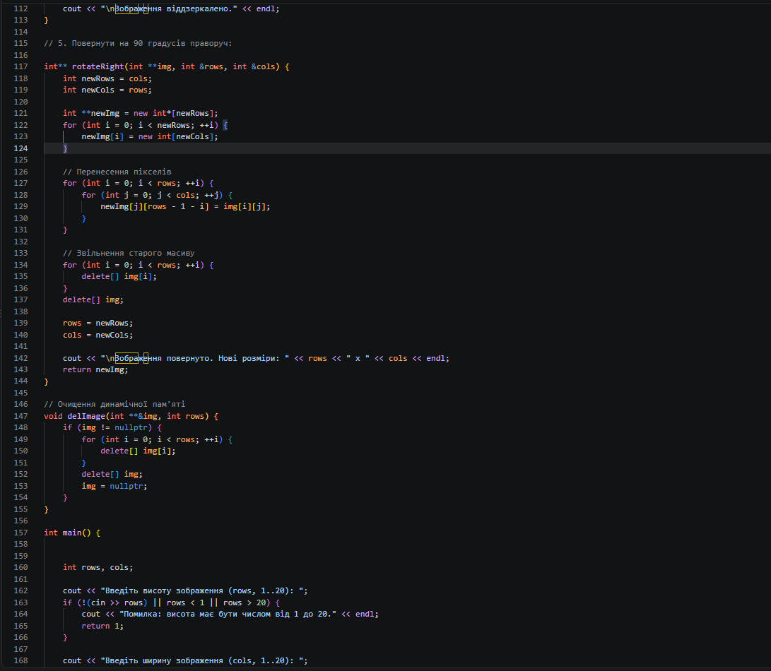
Рис 22 код практичної
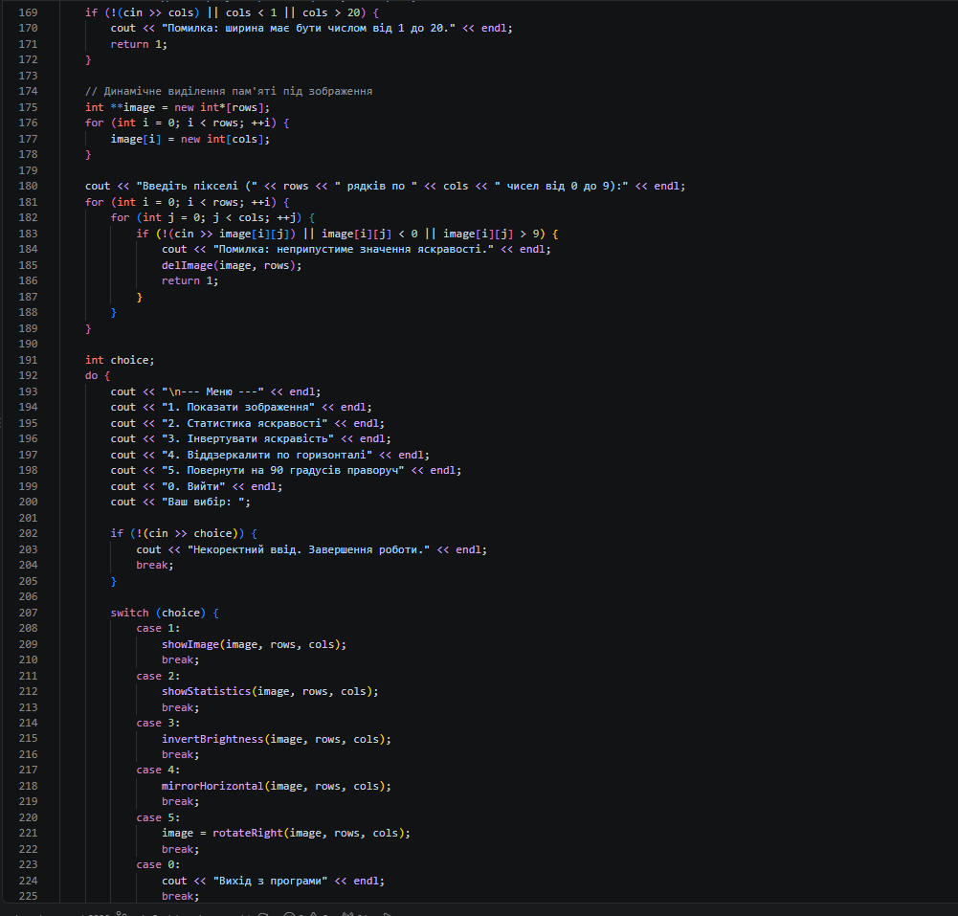
Рис 23 код практичної
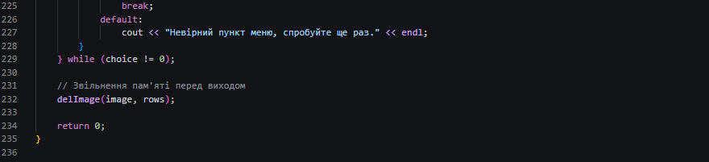
Рис 24 код практичної
Посилання на файл коду в пулреквесті: https://github.com/artificial-intelligence-department/ai_programming_playground_2026/pull/528/changes#diff-920693fef977b01669888ac10dacbd599f58c08969d8709be6fdfed0da4de7c2

Програма №6 Practice# programming: Self Practice Task Лотерея
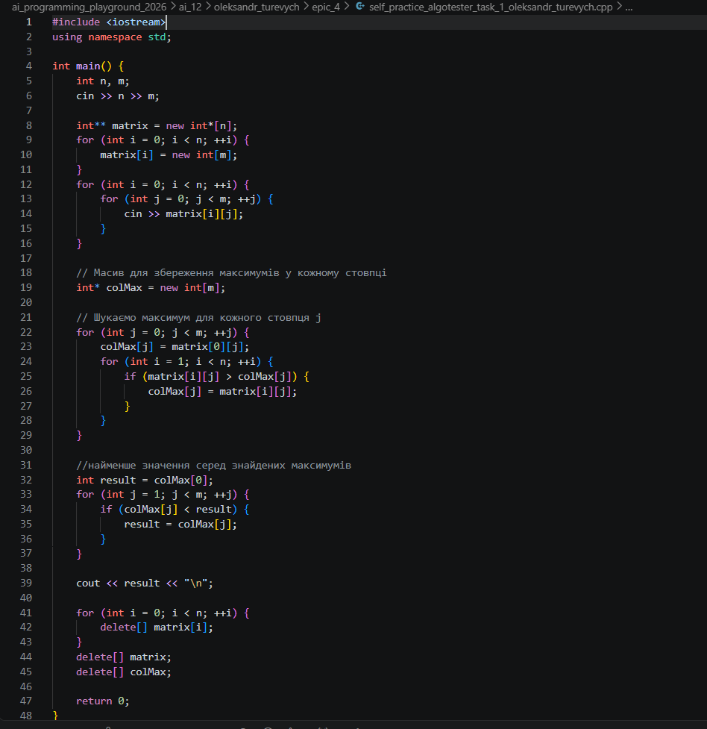
Рис 25 код 1 self practise
Посилання на файл коду в пулреквесті: https://github.com/artificial-intelligence-department/ai_programming_playground_2026/pull/528/changes#diff-bd38ac3cc2324bde6bf32a2a26f8ad9f243351b1c22ea768b65d42874b795e1a

Програма №7 Practice# programming: Self Practice Task Замовлення від стоматологів

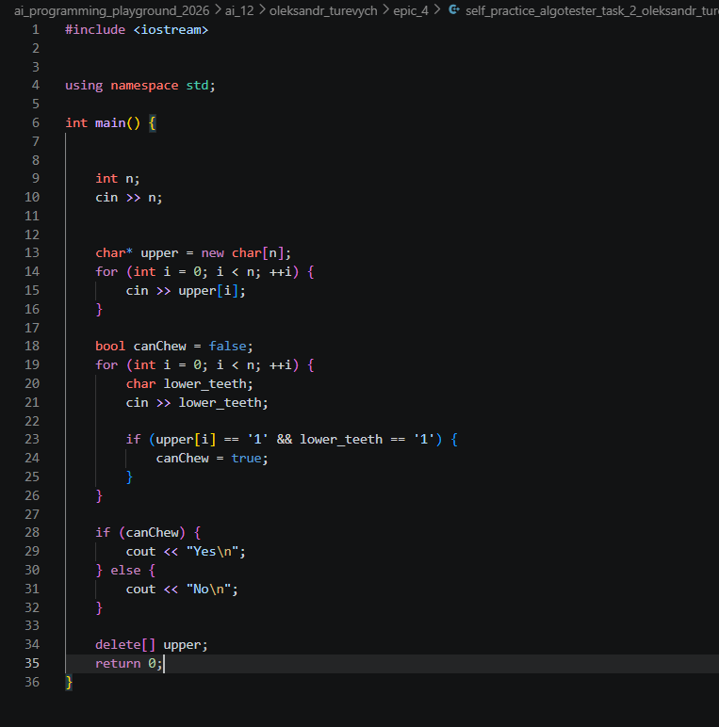
Рис 26 код 2 self practise
Посилання на файл коду в пулреквесті: https://github.com/artificial-intelligence-department/ai_programming_playground_2026/pull/528/changes#diff-3a1ad4c0f46325bb8de2208b429f78739f99b4e5abf9a6f6271481de263490a0

Програма №8 Practice# programming: Self Practice Task Портрети

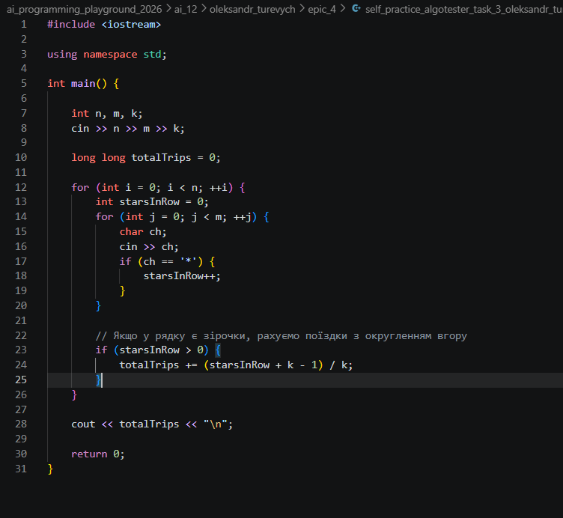
Рис 27 код 3 self practise
Посилання на файл коду в пулреквесті: https://github.com/artificial-intelligence-department/ai_programming_playground_2026/pull/528/changes#diff-1c0e7f02644a219be19daec5166ef1932dc6cb13e5c23e142942da7b8d4dbf6b

- Результати виконання завдань, тестування та фактично затрачений час

Програма №1 Lab# programming: Algotester Lab 2
Рис 28 успішно продені тести 2 лаби з контесту
Час затрачений на виконання завдання: 35хв

Програма №2 Lab# programming: Algotester Lab 3
Рис 29 успішно продені тести 3 лаби з контесту
Час затрачений на виконання завдання: 35хв

Завдання №3 Lab# programming: Lab 4 Task 1
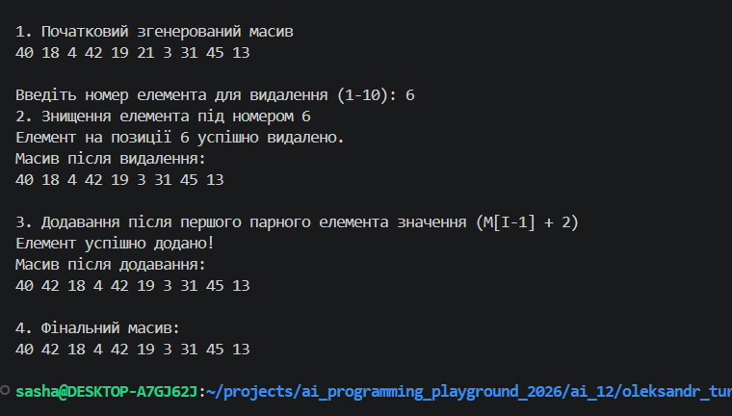
Рис 30 успішно продені тести 4 лаби

Час затрачений на виконання завдання: 35хв
Завдання №4 Lab# programming: Lab 5 Task 1
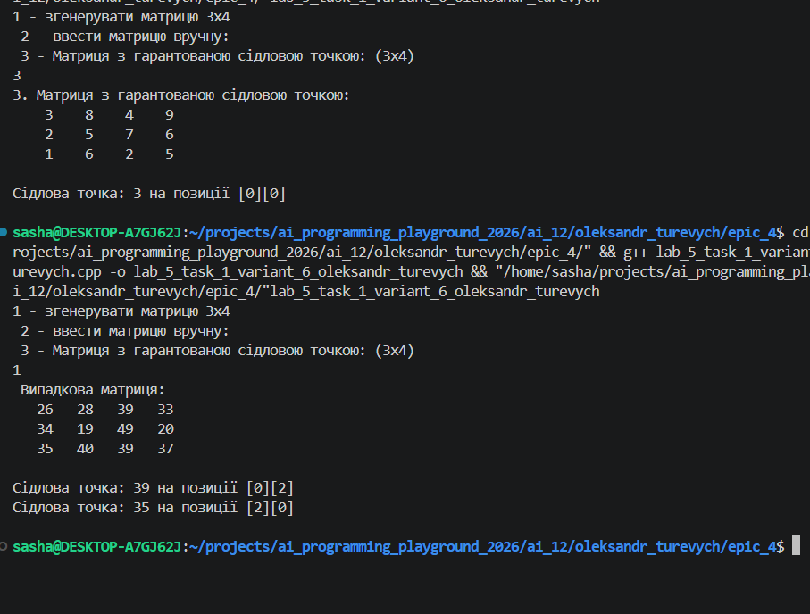
Рис 31 успішно продені тести 5 лаби

Час затрачений на виконання завдання: 35хв
Програма №5 – Practice# task – Редактор монохромного зображення
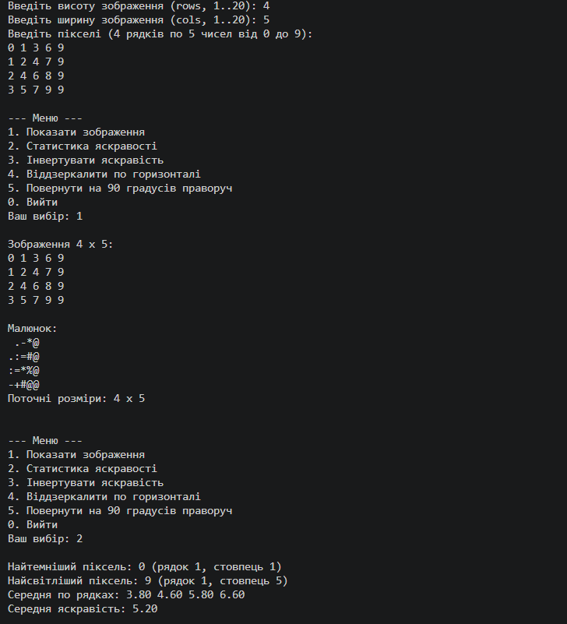
Рис 32 тест - кейси прктичної задачі
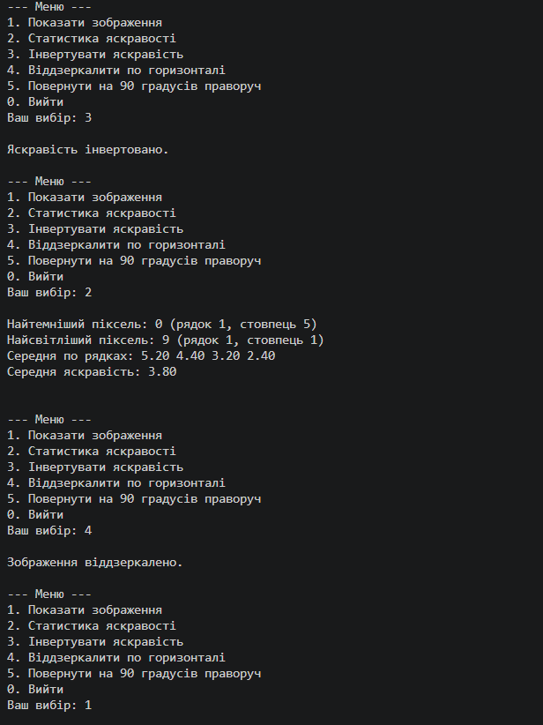
Рис 33 тест - кейси прктичної задачі
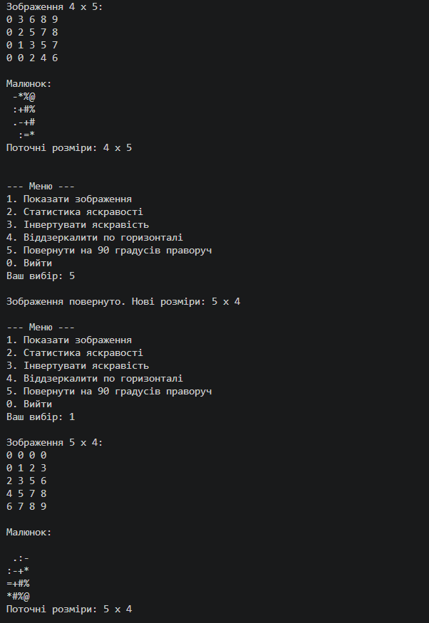
Рис 34 тест - кейси прктичної задачі
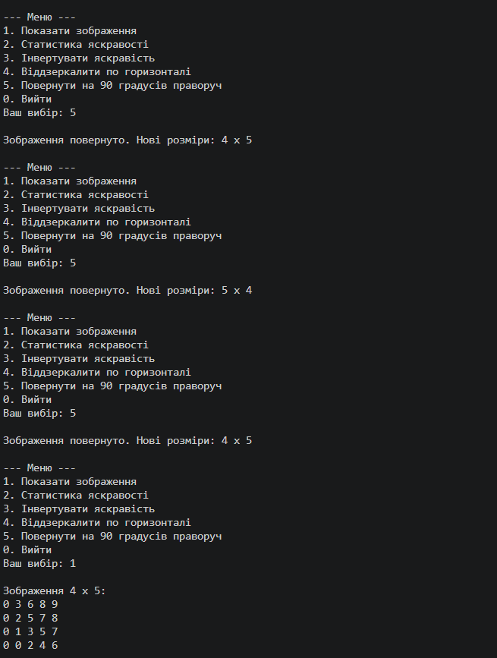
Рис 35 тест - кейси прктичної задачі
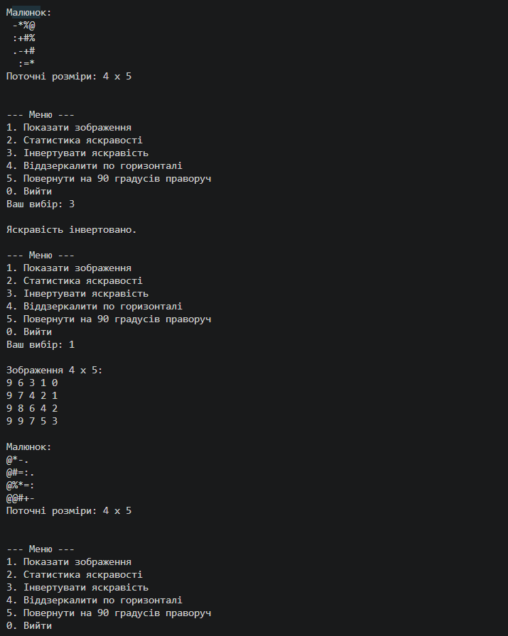
Рис 36 тест - кейси прктичної задачі
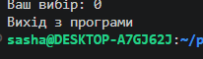
Рис 37 тест - кейси прктичної задачі

Час затрачений на виконання завдання: 4 год
Програма №6 Practice# programming: Self Practice Task Лотерея
Рис 38 успішно продені тести 1 self practice
Час затрачений на виконання завдання: 35 хв
Програма №7 Practice# programming: Self Practice Task Замовлення від стоматологів
Рис 39 успішно продені тести 2 self practice

Час затрачений на виконання завдання: 35 хв
Програма №8 Practice# programming: Self Practice Task Портрети
Рис 40 успішно продені тести 3 self practice
Час затрачений на виконання завдання: 35 хв

6. Кооперація з командою:

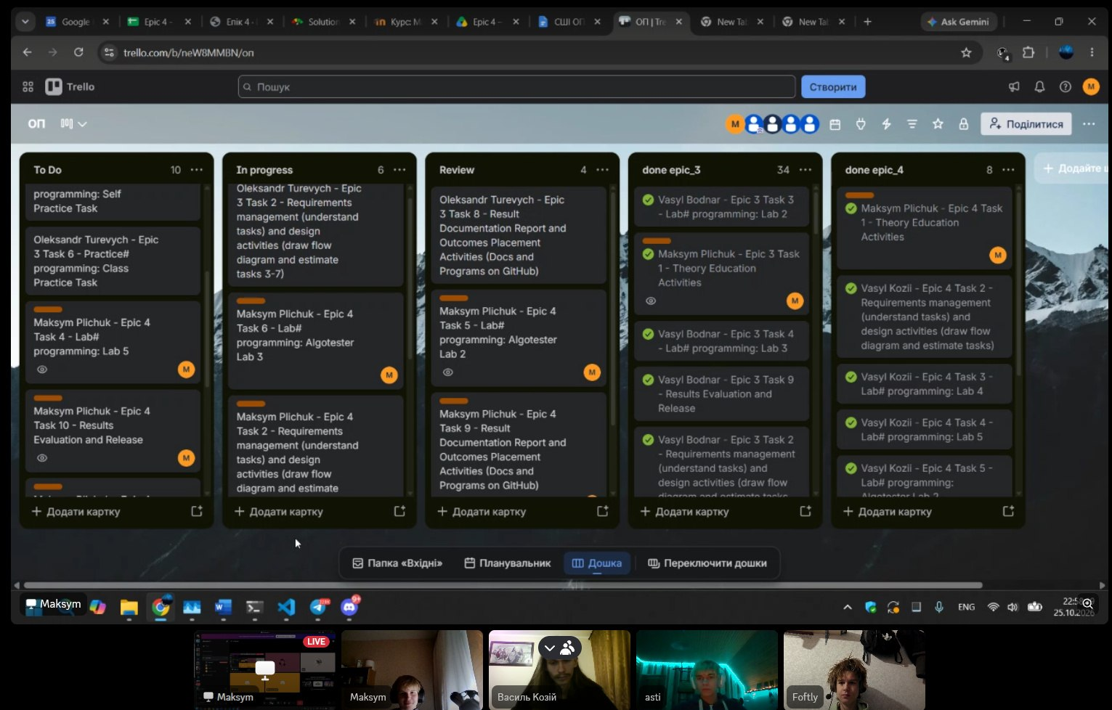
Рис 41 Перша зустріч з командою
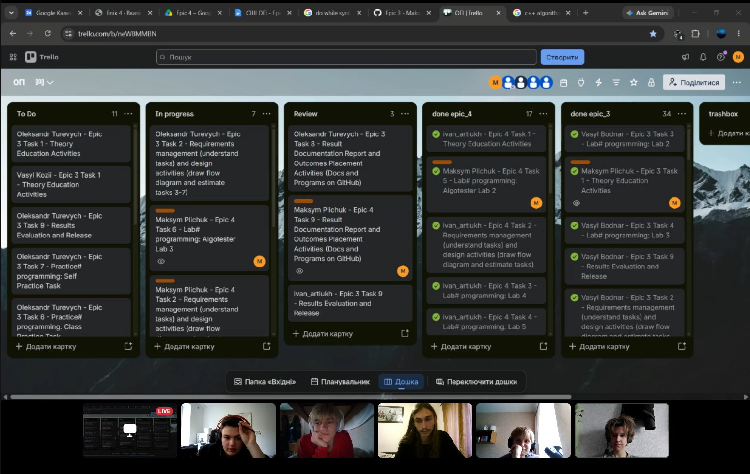
Рис 42 Друга зустріч з командою
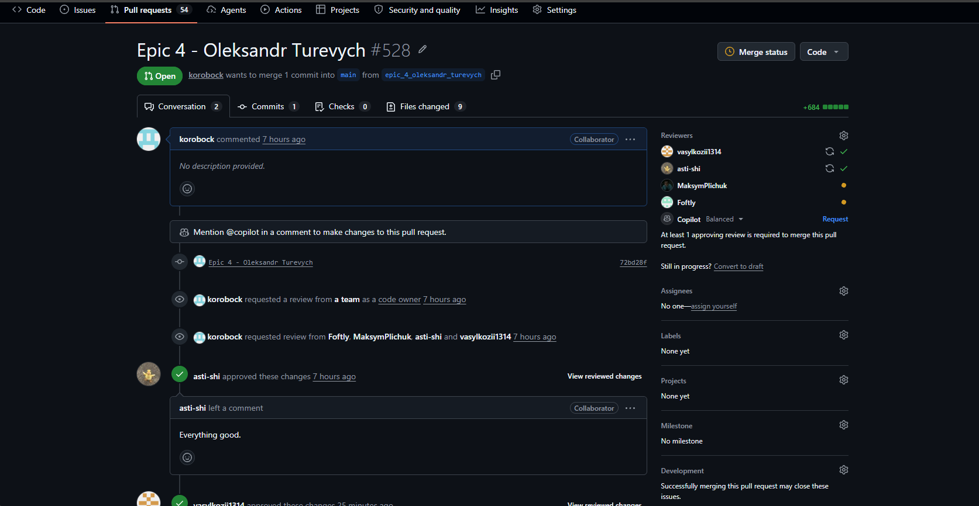
Рис 43 апруви від тімейтів
Висновки:
Упродовж виконання завдань Епіку 4 було опановано роботу з одновимірними, багатовимірними та динамічними масивами мовою C++, а також вивчено концепції використання вказівників, адресної арифметики та ручного керування пам'яттю. Було реалізовано алгоритми обробки масивів (видалення, вставка, пошук сідлових точок та екстремумів), а також побудовано консольний додаток для редагування монохромних зображень із повною валідацією вхідних даних, динамічною алокацією та обов'язковим очищенням ресурсів, що запобігає витокам пам'яті.
Здобуті навички:
- Робота з одновимірними та двовимірними масивами: Опановано оголошення, передачу статичних і багатовимірних масивів у функції, їх обхід та алгоритми модифікації (зсув елементів при видаленні/вставці, комплексний пошук сідлових точок матриці).
- Вказівники та адреси: Засвоєно роботу з вказівниками на різні типи даних, взаємозв'язок між масивами та вказівниками.
- Динамічне керування пам'яттю: Опановано оператори new, new[], delete та delete[], створення масивів вказівників, коректне покрокове вивільнення динамічної пам'яті та передачу вказівника за посиланням для його обнулення.
- Маніпуляції над матрицями: Реалізовано алгоритми транспонування й повороту матриці на 90 градусів зі зміною розмірностей, дзеркального відображення відносно вертикальної осі за допомогою обміну значень через вказівники, а також попіксельної інверсії.

